

**Wady: opóźnienie, obciążenie jednostki obliczeniowej serwera.**

**Zalety: niewidoczność dla użytkownika, bezpieczeństwo kodu przed skopiowaniem.**



c = a+b

Wpisz a

Wpisz b

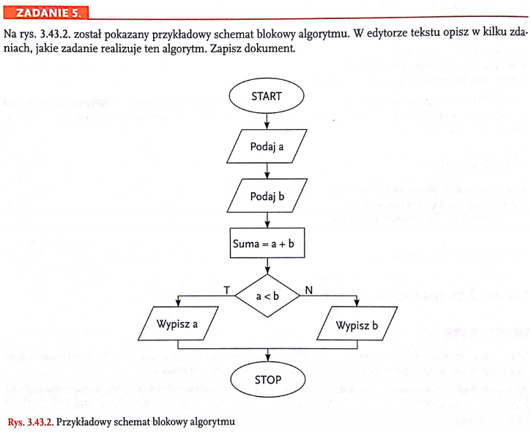

Algorytm pobiera dwie liczby a i b, które sumuje, a następnie wypisuje mniejszą z tych dwóch liczb.

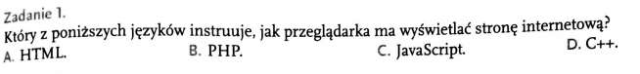

**A**



**C**



**D**

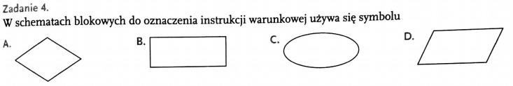

**A**

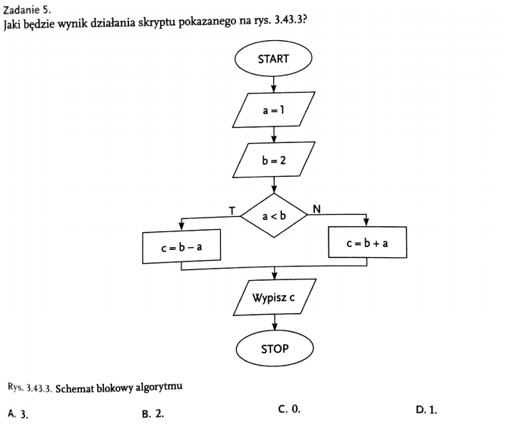

**D**



**Wady:**

**Zalety:**

